Sociale Veiligheid
Pestprotocol
Versie 2016-2017 (02.11.2016)

Locatie: De Singel
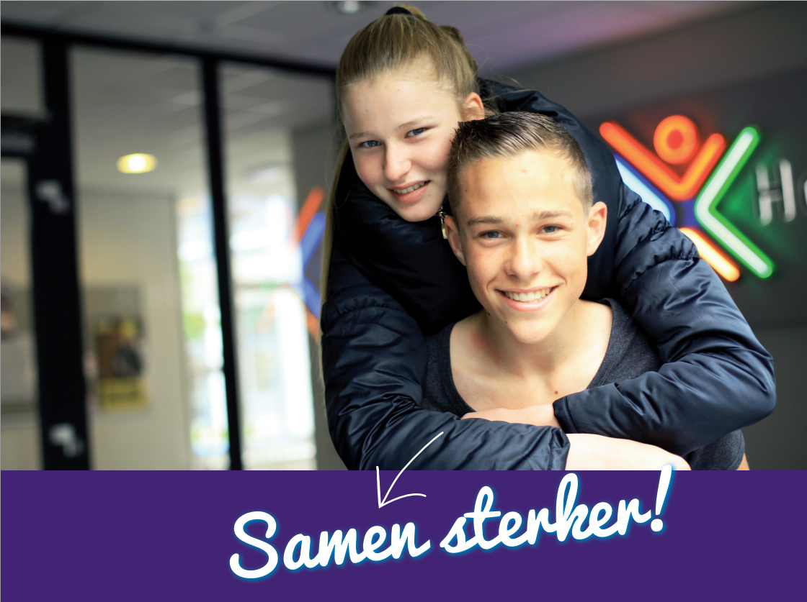
Inhoud
1 Inleiding en leeswijzer 3
2 De 7 pijlers 4
1. VISIE 4
2. INZICHT 4
3. VOORWAARDEN 4
4. HANDELEN 5
5. PREVENTIE 5
6. SIGNALEREN 5
7. BORGING 5
3 De anti-pestcoördinator 7
4 Ontwikkeldoelen 8
5 Achtergrondinformatie 9

Inleiding en leeswijzer

Het Hooghuis vindt het van groot belang dat leerlingen zich veilig en vertrouwd voelen op school in het sociale contact met medeleerlingen en medewerkers. We maken daarom werk van een goede preventie van pesten. Mocht er toch sprake zijn van pestgedrag, dan willen we hier gepast op reageren. Voor U ligt het pestprotocol, waarin beschreven staat hoe wij binnen Het Hooghuis en op de locatie omgaan met het thema pesten. Het is geschreven voor ouders, leerlingen, medewerkers en andere belangstellenden.

De overheid vindt sociale veiligheid ook een belangrijk thema. Per 1 augustus 2015 is er nieuwe wetgeving die de volgende verplichtingen voor scholen met zich meebrengt:
- Scholen voeren een sociaal veiligheidsbeleid;
- Er komt een persoon die het anti-pestbeleid coördineert en aanspreekpunt is als er vragen zijn over pesten;
- De sociale veiligheid van leerlingen wordt gemonitord. Hieronder valt ook het welbevinden van leerlingen.
Per 1 augustus 2016 houdt de inspectie van het onderwijs toezicht op deze verplichtingen.

De kern van het pestprotocol is de beschrijving van de 7 pijlers (aandachtsgebieden) opgesteld door de stichting School & Veiligheid in samenwerking met de PO- en VO-raad (www.digitaalveiligheidsplan.nl): visie, inzicht, voorwaarden, handelen, preventie, signaleren, borging. Per pijler staat in hoofdstuk 2 beschreven wat de Hooghuis-brede uitgangspunten zijn en vervolgens hoe de locatie hier uitvoering aan geeft.

Aangezien het zorgen voor een veilig schoolklimaat voortdurend in ontwikkeling is, beschrijven we in hoofdstuk 4 wat de ontwikkeldoelen zijn om het beleid en de uitvoering nog verder te versterken. In hoofdstuk 5 staat ten slotte vermeld waar achtergrondinformatie t.a.v. dit protocol te vinden is.

Namens de werkgroep sociale veiligheid, bestaande uit alle anti-pestcoördinatoren,

Drs. Mirjam van Oers
Schoolpsycholoog / Kinder- en Jeugdpsycholoog NIP
Kenniscentrum Den Bongerd

De 7 pijlers

1 - VISIE
Gezamenlijk ontwikkelen en kennis hebben van visie, kernwaarden, doelen, regels en afspraken.

Uitgangspunt van Het Hooghuis
De visie van Het Hooghuis luidt als volgt: “Binnen Het Hooghuis werken we vanuit gezamenlijke waarden aan ontplooiing en ontwikkeling. Dit doen we met respect voor ieders eigenheid. Iedereen krijgt hier de ruimte om gelukkig te worden.” Vanuit deze visie vinden we het van belang om aandacht te besteden aan sociale veiligheid en om concrete afspraken daarover te maken.

Invulling van locatie De Singel
Op De Singel gelden een aantal duidelijke regels over hoe om te gaan met elkaar. Deze regels gelden voor alle leerlingen en personeelsleden. Aanvullend op deze regels worden er in de klassen klassenregels opgesteld. De basis van alle regels is wederzijds begrip en respect. Deze staan vermeld in de schoolgids.

2 - INZICHT
Inzicht in veiligheidsbeleving, incidenten en mogelijke risico’s; audits en monitoring.

Uitgangspunt van Het Hooghuis
Op de verschillende Hooghuislocaties wordt op structurele basis gewerkt met onafhankelijke kwaliteitszorginstrumenten om de beleving van sociale veiligheid bij leerlingen en personeel in kaart te brengen. De uitkomsten van de instrumenten worden op schoolleidingniveau besproken en indien nodig worden acties uitgezet. Op Vensters voor Verantwoording is informatie te vinden over de beleefde veiligheid.

Invulling van locatie De Singel
Jaarlijks wordt er een enquête afgenomen bij een gedeelte van onze leerlingen om in te kaart te brengen hoe zij de veiligheid op school ervaren. Ook worden er >>>> bij ouders en leerlingen enquêtes afgenomen. Hieruit blijkt hoe de veiligheid op school ervaren wordt. De uitkomsten hiervan worden besproken in het MT en zo nodig worden er actiepunten opgesteld.

3 - VOORWAARDEN
Scheppen van voorwaarden, beleggen van taken, samenwerken met ouders en externe partners.

Uitgangspunt van Het Hooghuis
Op alle Hooghuislocaties is een antipestcoördinator actief. Deze is bekend bij leerlingen, personeel en ouders. Hij/zij werkt nauw samen met de schoolleiding en met zorgfunctionarissen (ZAT-team, vertrouwenspersonen, BHV, GGD-verpleegkundige).

Invulling van locatie De Singel
De mentor en de zorgcoördinator zijn de spil in de leerlingenzorg op onze locatie. Als docenten gedrag signaleren dat kan wijzen op pesten of gepest worden dan wordt dit gemeld bij deze personen. Ook zijn er op De Singel zijn twee anti-pestcoördinatoren actief. Deze werken nauw samen met de mentoren, docenten, ouders, teamleiders, vertrouwenspersonen en het zorgteam. Indien er pestgedrag gesignaleerd wordt, wordt dit meteen besproken met betrokken leerlingen en worden er afspraken gemaakt. Ook ouders kunnen hun signalen doorgeven aan mentor, zorgcoördinator of anti pestcoördinator. Indien nodig kan er ook samengewerkt worden met de politie, GGD en de leerplichtambtenaar. Bovendien worden signalen ook besproken in leerlingbesprekingen en weekevaluaties.
Op locatie de Singel is een interne werkgroep sociale veiligheid waarin overleg plaats vindt over dit thema op de locatie.
Op de Singel wordt met cameratoezicht gewerkt. Daarnaast zijn er een aantal opgeleide BHV’ers en EHBO’ers aanwezig op de locatie en is er een ongevallenregistratie.
In schooljaar 2016-2017 start een pilot met schoolstewards. Deze gaan toezien op de netheid in de school en leren hoe ze medeleerlingen aan kunnen spreken op gedrag waar nodig.

4 - HANDELEN
Positief pedagogisch handelen; ondersteunende houding, voorbeeldgedrag, verbindende relaties.

Uitgangspunt van Het Hooghuis
Binnen alle Hooghuislocaties bestaat een zorgstructuur. Hiermee is samenwerking geborgd tussen mentoren, docenten, zorgfunctionarissen en de schoolleiding. Er is voortdurend veel aandacht voor pedagogisch handelen. Alle medewerkers dragen bij aan een positief schoolklimaat door het tonen van voorbeeldgedrag en het in stand houden/versterken van een aanspreekcultuur.

Invulling van locatie De Singel
Mentoren en docenten vormen samen een team. In dit team zijn zij voortdurend met elkaar in overleg over hoe vorm te geven aan het onderwijs en pedagogisch handelen in de klas. Gerichte scholingen zijn daarbij ondersteunend. Daarnaast laten zij voorbeeldgedrag zien voor het ontstaan en het behouden van een positief schoolklimaat. Tijdens de voortgangs- en functioneringsgesprekken bespreken de teamleiders deze pedagogische aspecten met alle docenten en het onderwijs ondersteunend personeel. Er bestaat een professionele aanspreekcultuur.

5 - PREVENTIE
Preventieve activiteiten en programma’s in de school gericht op leerlingen, ouders en personeel.

Uitgangspunt van Het Hooghuis
Alle Hooghuislocaties organiseren jaarlijks terugkerende activiteiten, ter bevordering van een positief schoolklimaat. De anti-pestcoördinator informeert over (mogelijke deelname aan) activiteiten op het gebied van sociale veiligheid.

Invulling van locatie De Singel
De klassen 1 tot en met 3 krijgen lessen Rots en Water. Deze methode is een sociale weerbaarheidstraining. De trainingen leveren op onze locatie een belangrijke bijdrage aan een veilig en prettig schoolklimaat voor iedereen. De uitgangspunten van her programma zijn o.a.: – elkaar op een respectvolle, rustige manier aanspreken – vooral oog hebben voor elkaars kwaliteiten en talenten – volop ruimte om elkaar te complimenteren Leerlingen worden bewust aangesproken op competenties als zelfbeheersing en verbondenheid. Zelfreflectie en integriteit vormen hierbij belangrijke bouwstenen om zodoende zelfkennis en zelfvertrouwen te ontwikkelen. In het eerste leerjaar volgen alle leerlingen de basiscursus. De module wordt afgesloten met een certificaat. Op het einde van het jaar volgen herhalingslessen. In het tweede en derde leerjaar volgen een aantal opfrislessen.
Ook wordt er elk jaar aandacht besteed aan de week van respect en de week tegen het pesten. Dan wordt extra stilgestaan bij activiteiten gericht op preventie. Daarnaast wordt elk jaar door de leerlingenraad een intentieverklaring over pesten, roddelen, bedreiging, agressie, geweld en seksuele intimidatie ondertekend. Hierin staan gedragsafspraken die bijdragen aan een veilige schoolsfeer.

6 - SIGNALEREN
Signaleren en effectief handelen bij signalen, grensoverschrijdend gedrag en incidenten.

Uitgangspunt van Het Hooghuis
Op alle Hooghuislocaties werken mentoren, docenten, onderwijsondersteunend personeel en ouders samen. Hierdoor worden signalen van pesten snel opgepikt en opgepakt. De mentor is spil in de zorg en handelt als hij signalen over pesten ziet of doorkrijgt.

Invulling van locatie De Singel
Door een goede samenwerking en communicatie tussen mentoren, docenten, zorgcoördinator, anti-pestcoördinator en ouders worden signalen van pesten snel opgepikt en opgepakt. Indien nodig wordt het zorgteam erbij betrokken.
De anti-pestcoördinatoren houden het team op de hoogte van recente ontwikkelingen.

7 - BORGING
Borging door een continu en cyclisch proces, ingebed in de totale pedagogische aanpak en schoolontwikkeling.

Uitgangspunt van Het Hooghuis
Op alle locaties maakt het antipestbeleid onderdeel uit van het Schoolondersteuningsprofiel (SOP), dat jaarlijks wordt bijgesteld. Daarnaast zijn de locaties vertegenwoordigd in de Werkgroep Sociale Veiligheid, die jaarlijks het sociale veiligheidsbeleid van Het Hooghuis evalueert en bijstelt.

Invulling van locatie De Singel
Het antipestbeleid maakt onderdeel uit van het SOP dat jaarlijks wordt bijgesteld. Daarbij is De Singel samen met de andere locaties vertegenwoordigd in de Werkgroep Sociale Veiligheid waar jaarlijks antipestbeleid van Het Hooghuis wordt geëvalueerd en bijgesteld. De anti-pestcoördinatoren spreken jaarlijks met de schoolleiding speerpunten af die worden vastgelegd in het antipestbeleidsplan van dat schooljaar. Tevens is er op de locatie is een interne werkgroep sociale veiligheid.

De anti-pestcoördinator
Elke locatie van Het Hooghuis heeft een anti-pestcoördinator. De specifieke taakinvulling van deze coördinator kan enigszins verschillen tussen locaties naar aanleiding van doelgroep, organisatiestructuur en taakbeleid. Hieronder staat voor locatie De Singel de taakomschrijving van de anti-pestcoördinator.

De anti-pestcoördinatoren hebben op de Singel als hoofdtaak de coördinatie van het anti-pestbeleid op school. Daarbinnen is belangenbehartiging voor ouders en leerlingen een belangrijke taak.

- De anti-pest coördinatoren zorgen ervoor dat zij zichtbaar zijn voor alle betrokkenen, zoals ouders, leerlingen, docenten, mentoren en directie.
- De anti-pest coördinatoren zijn door alle betrokkenen te benaderen voor advies over hoe te handelen bij signalering of vermoedens van pesten.
- De anti-pest coördinatoren informeren docenten en/of leerlingen bij speciale gebeurtenissen of thema-weken zoals ‘de week van het pesten’ of ‘de week van het respect’. Op deze manier blijft het onderwerp leven binnen de school.
- De anti- pest coördinatoren zorgen ervoor dat zij op de hoogte zijn van passende interventies bij pesten of manieren en methodes om pesten te voorkomen.
- De anti pest coördinatoren nemen bij veelvuldig signaleren van pestgedrag het initiatief om samen met de schoolleiding te kijken naar het huidige beleid over sociale veiligheid en een mogelijke aanpassing daarvan.

Ontwikkeldoelen
De werkgroep sociale veiligheid heeft in schooljaar 2015-2016 het protocol zoals dat voorligt ontwikkeld. In schooljaar 2016-2017 zal door deze groep gewerkt worden aan:
- zichtbaarheid en bekendheid van de anti-pestcoördinator in de locatie;
- uitwerking van de locatiespecifieke delen van het anti-pestprotocol;
- de inbedding van het anti-pestprotocol in de locaties en evaluatie;
- het onderzoeken van manieren voor de monitoring van sociale veiligheid;
- afstemming van taken en rollen met de locatievertrouwenspersonen;
- uitwisseling van kennis en ervaring tussen locaties (binnen de werkgroep sociale veiligheid).

Achtergrondinformatie

School & Veiligheid i.s.m. PO-raad en VO-raad:
www.digitaalveiligheidsplan.nl

Kennisnet publicatie Sociale Veiligheid op school en internet:
https://www.kennisnet.nl/artikel/sociale-veiligheid-op-school-en-internet-vergroot-je-zo/

